文件编号：LTE-HeNB_(subsystem)_(module)_DYCS_V1.0

TD-LTE HeNB协议栈软件系统

PDCP子系统（模块）
理解报告

拟制：李希洋
时间：2012.7.27

中国科学院计算技术研究所
无线通信技术研究中心
软件组
LTE协议栈研发项目组
修改记录
文件编号 | 版本号 | 拟制人/  修改人 | 拟制/修改日期 | 更改理由 | 主要更改内容  （写要点即可）
 | 0.5 | 李希洋 | 2012.7.27
修改列表：


本文档的程序或内容受版权法的保护，未经中科院计算所的书面许可，不得擅自泄漏、拷贝或复制本文档资料的全部或部分。
目录

1 引言 4
1.1 编写目的 4
1.2 定义 4
1.3 参考资料 5
2. PDCP的结构 6
2.1 PDCP协议位置 6
2.2 PDCP与上下层的交互特点 6
3. PDCP实体自身的特点 6
4. PDCP的服务 7
4.1 提供给上层的服务 7
4.2 要求下层（RLC）提供的服务 7
5. PDCP的功能 8
6. PDCP逻辑信道的种类 8
7. PDCP的协议数据单元 8
7.1 PDCP数据PDU（PDCP data PDU） 8
7.2 PDCP控制PDU（PDCP control PDU） 8
8. PDCP的处理过程 9
8.1. 数据传输过程 9
8.1.1上传数据传输过程： 9
8.1.2 下行数据传输过程 9
8.2 PDCP重建过程 12
8.2.1 UE上行数据传输过程的重建 12
8.2.1.1 映射到RLC AM的DRB过程 12
8.2.1.2 映射到RLC UM的DRB过程 13
8.2.1.3 映射SRB过程 14
8.2.2 UE下行数据传输的重建 14
8.2.2.1 映射到RLC AM的DRB过程 14
8.2.2.2 映射到RLC UM的DRB过程 15
8.2.2.3 映射SRB过程 16
8.3 PDCP的状态报告 16
8.3.1 发送操作 16
8.3.2 接收操作 17
9. 其他说明 17

PDCP模块理解报告

1 引言

1.1 编写目的
本文档将作为PDCP模块知识理解，详细说明了本模块功能、结构、各参数的的定义、模块主要操作流程及数据分析。本说明书的读者为LTE端MAC模块设计、编码人员、测试人员、项目组负责人员、实验室主任、相关项目管理人员及项目组新成员。
编写本说明书的目的在于
- 为开发人员提供理解性建议

1.2 定义
AM Acknowledged Mode
CID Context Identifier
DRB Data Radio Bearer carrying user plane data
EPS Evolved Packet System
E-UTRA Evolved UMTS Terrestrial Radio Access
E-UTRAN Evolved UMTS Terrestrial Radio Access Network
eNB E-UTRAN Node B
FMS First missing PDCP SN
HFN Hyper Frame Number
IETF Internet Engineering Task Force
IP Internet Protocol
L2 Layer 2 (data link layer)
L3 Layer 3 (network layer)
MAC Medium Access Control
MAC-I Message Authentication Code for Integrity
PDCP Packet Data Convergence Protocol
PDU Protocol Data Unit
R Reserved
RB Radio Bearer
RFC Request For Comments
RLC Radio Link Control
ROHC RObust Header Compression
RRC Radio Resource Control
RTP Real Time Protocol
SAP Service Access Point
SDU Service Data Unit
SN Sequence Number
SRB Signalling Radio Bearer carrying control plane data
TCP Transmission Control Protocol
UDP User Datagram Protocol
UE User Equipment
UM Unacknowledged Mode
X-MAC Computed MAC-I

1.3 参考资料
[1] 3GPP TS 36.323: " Packet Data Convergence Protocol (PDCP) specification".

2. PDCP的结构

2.1 PDCP协议位置
PDCP在整个LTE协议栈中的用户面和控制面都有其位置（参照协议栈示意图）

2.2 PDCP与上下层的交互特点
上层（RRC）的每一个无线承载（RB）都与一个相应的PDCP实体有关联，在RRC层创建的主要有SRB和DRB两类承载，DRB为用户面服务，SRB为控制面服务。他们都与PDCP层有其相应的PDCP实体。
每一个PDCP实体与1个或2个RLC实体有对应的关系，这取决于RB的特征，举例来说：当RB是单向的，与1个RLC实体有关，双向的时候与2个RLC实体有关，此外PDCP实体还和RLC层的模式有关系。
PDCP层的配置由RRC层来设置。
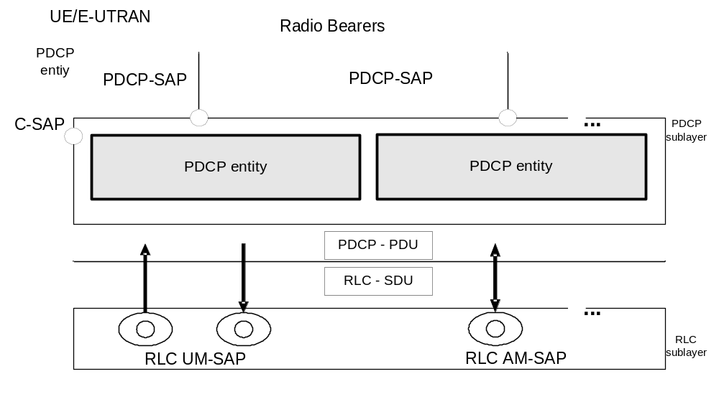
图 2-1 PDCP协议结构

3. PDCP实体自身的特点
PDCP实体位于PDCP子层，对于一个UE来说，可以定义几个PDCP实体来为其服务，PDCP实体既可以传递控制面承载也可以传递用户面数据承载。对于用户面承载的PDCP实体可以采用最多一次ROHC头压缩处理。
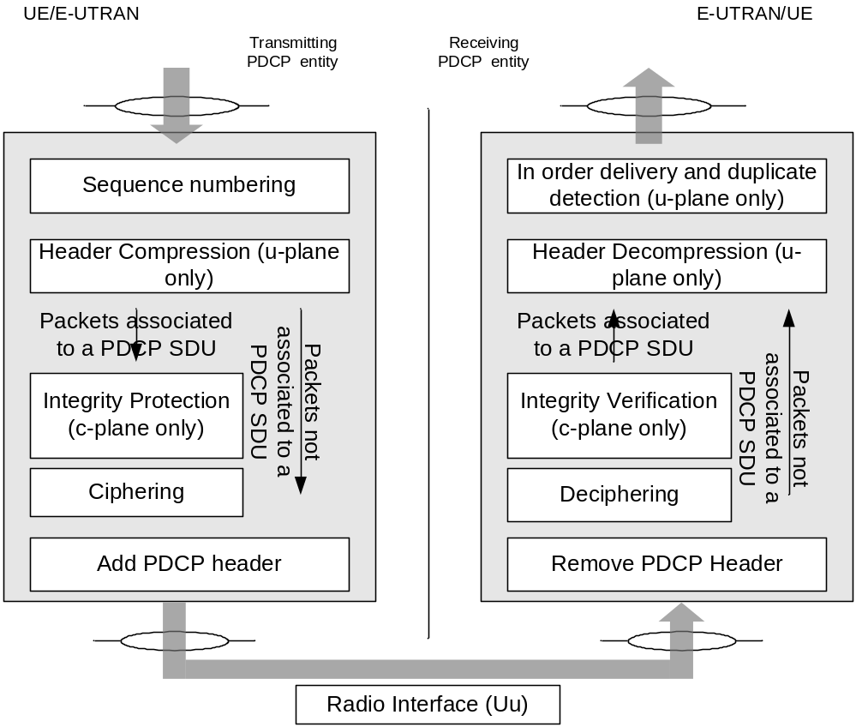
图3-1 PDCP实体流程

4. PDCP的服务

4.1 提供给上层的服务
提供给上层（控制面RRC、用户面IP层、eNB的Relay）的服务
- 传输用户面的数据
- 传输控制面的数据
- 头压缩
- 加密
- 完整性保护

4.2 要求下层（RLC）提供的服务
- 数据传输服务的确认服务，包括对PDCP PDU数据投递的确认
- 对数据传输的无确认服务
- 顺序投递，除了下层重建时
- 重复检测，除了下层重建时

5. PDCP的功能
- 利用ROHC对IP数据流的头压缩和解压缩
- 传输用户面数据和控制面数据
- 维护PDCP SN
- 在下层重建时顺序投递PDU到上层。
- 当映射到AM模式时，在底层重建，进行重复性检测
- 加密和解密用户面或控制面数据
- 对控制面数据进行完整性保护和完整性校验
- 定时丢弃
- 重复包的丢弃

6. PDCP逻辑信道的种类
PDCP只有两种逻辑信道：1. SRB——>采用DCCH逻辑信道
2.DRB——>采用DTCH逻辑信道

7. PDCP的协议数据单元

7.1 PDCP数据PDU（PDCP data PDU）
PDCP 数据 PDU用来传输：
PDCP SDU SN值 + 包含一个未压缩PDCP SDU的用户平面数据 / 包含一个压缩PDCP SDU的用户 平面数据 / 控制平面数据 / 一个只用于SRB的MAC-I 字段

7.2 PDCP控制PDU（PDCP control PDU）
PDCP控制PDU 用来传输：
- 指示丢失的以及不是在PDCP重建之后的PDCP SDU的PDCP 状态上报。
- 头压缩控制信息，例如，零散的ROHC反馈

8. PDCP的处理过程

8.1. 数据传输过程
数据传输过程出现在上传和下载链路。

8.1.1上传数据传输过程：
UE——>UTRAN
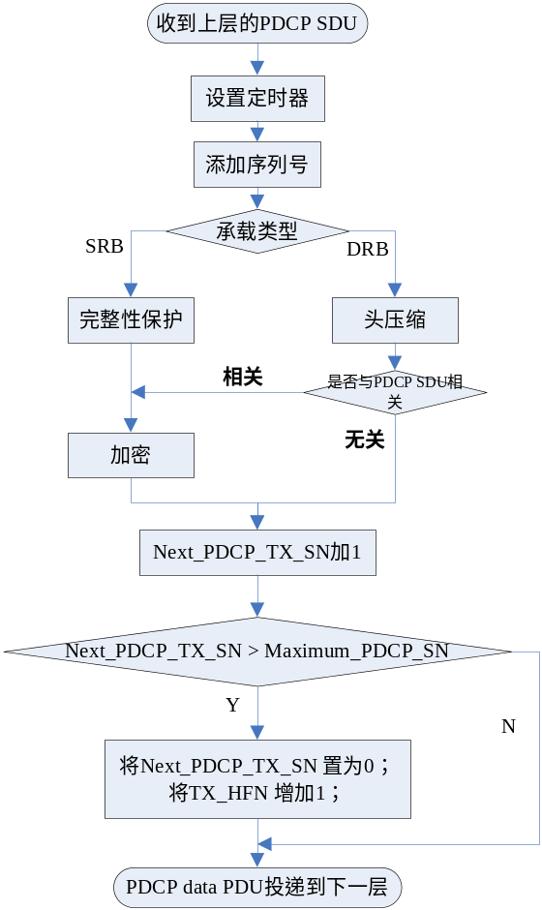
图8-1 PDCP上行数据处理过程

8.1.2 下行数据传输过程
即是从UTRAN传送数据到UE的过程，有两种承载方式：DRB和SRB
DRB:DRB承载有两种映射到RLC的途经，UM模式和AM模式
(1).DRB映射到RLC AM过程
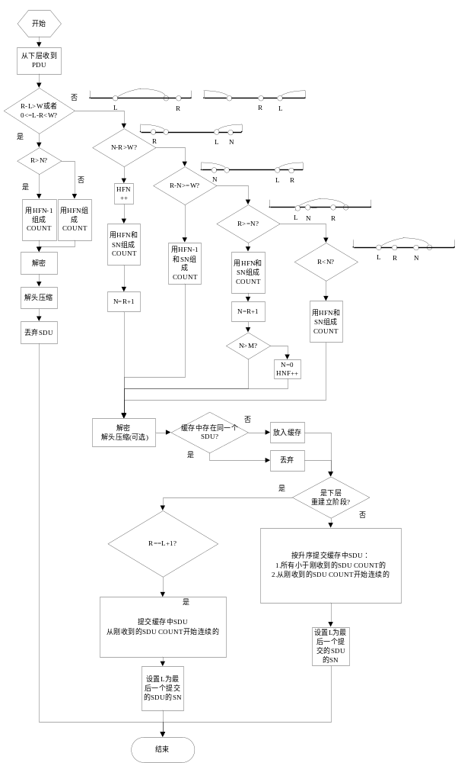
图8-2 PDCP 下行链路DRB映射到AM的过程

(2) DRB映射到RLC UM过程
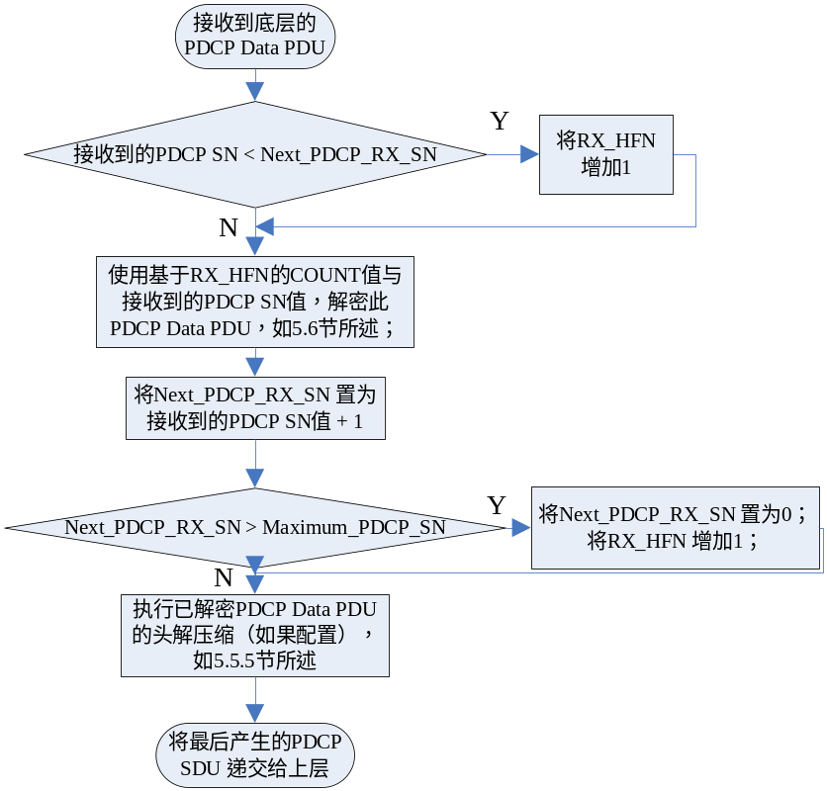
图8-3 PDCP映射DRB到UM的下行链路过程
SRB过程：当下行链路时，SRB的执行方式如下：
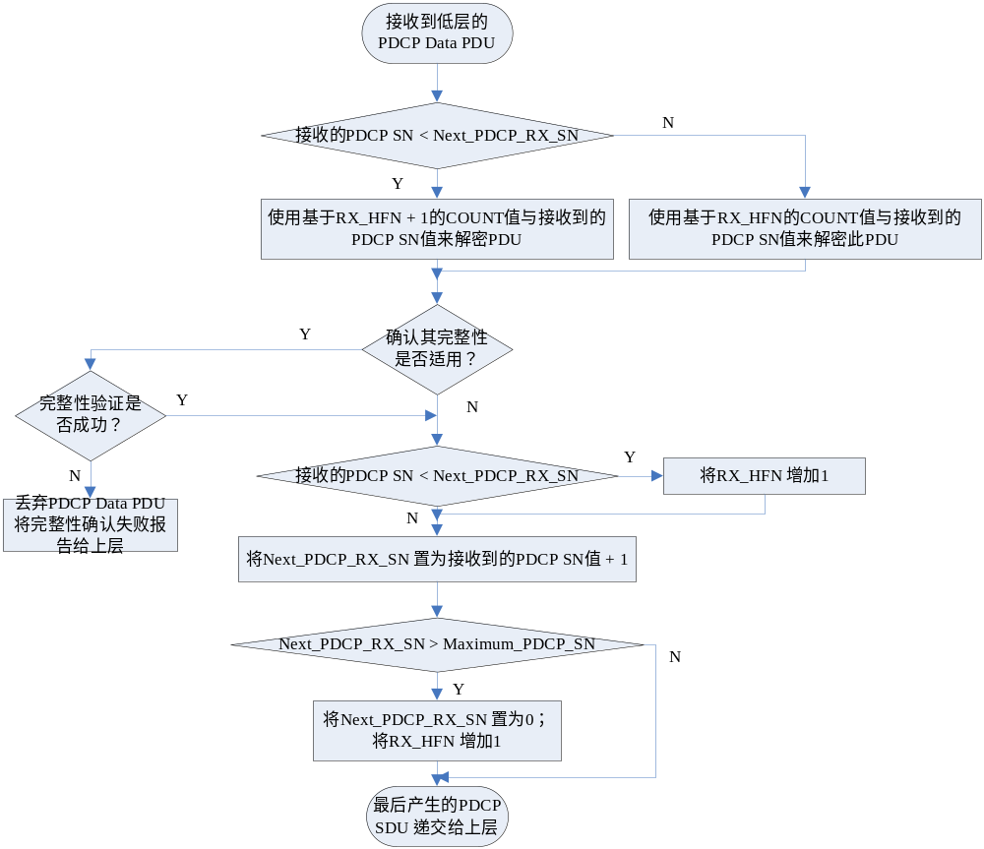
图8-3 PDCP实体下行SRB过程

8.2 PDCP重建过程

8.2.1 UE上行数据传输过程的重建

8.2.1.1 映射到RLC AM的DRB过程
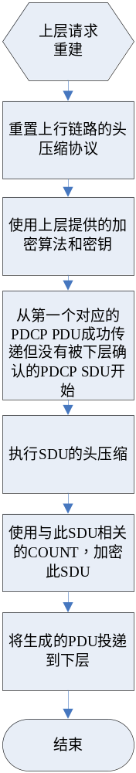

8.2.1.2 映射到RLC UM的DRB过程
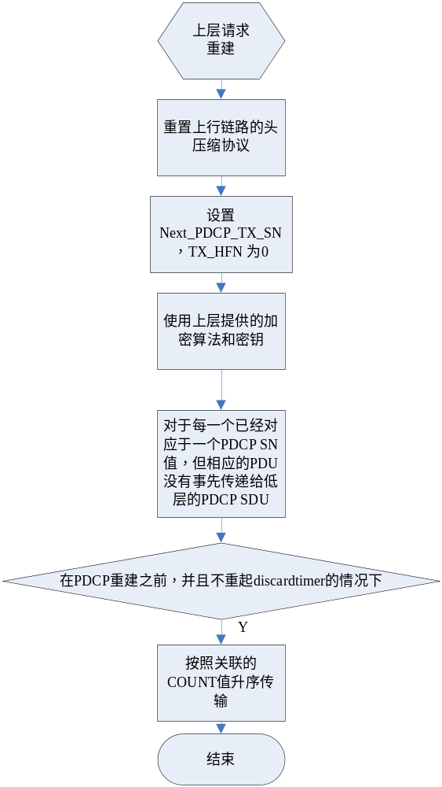

8.2.1.3 映射SRB过程
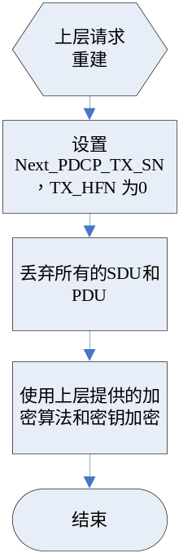

8.2.2 UE下行数据传输的重建

8.2.2.1 映射到RLC AM的DRB过程
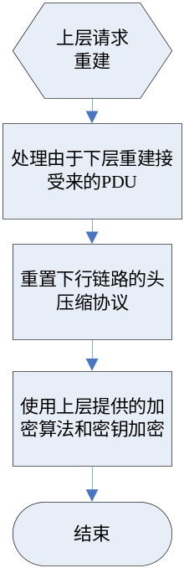

8.2.2.2 映射到RLC UM的DRB过程
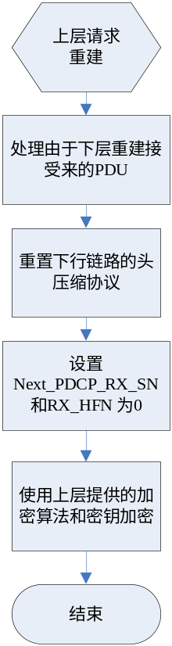

8.2.2.3 映射SRB过程
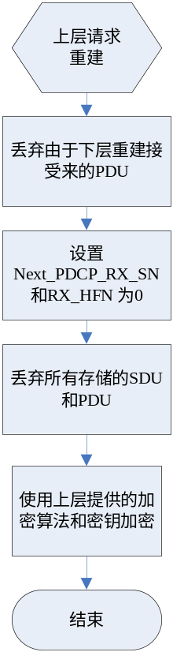

8.3 PDCP的状态报告

8.3.1 发送操作
对于映射到RLC AM的无线承载，当上层请求一个PDCP重建时，UE应：
- 如果此无线承载被上层配置用于在上行链路发送一个PDCP 状态上报，在处理完由于下层重建而从下层接受来的PDCP Data PDU以后，UE按照如下的指示编译此状态上报，如5.2.2.1节所述，并将此状态上报作为此传输的第一个PDCP PDU传递给低层：
  - 将FMS域置为第一个丢失的PDCP SDU的PDCP SN值；
  - 如果至少有一个失序PDCP SDU被存储，则分配一个Bitmap field，长度等于从第一个丢失的PDCP SDU（但不包括）开始直到最后一个失序的PDCP SDU（包括最后一个）的PDCP SN的个数，四舍五入到下一个8的倍数；
  - 将所有底层指示还未接收到的PDCP SDU以及任意解压缩失败的PDCP SDU在Bitmap field中对应的区域置为“0”；
  - 对于其他的PDCP SDU，对应的区域置为“1”。

8.3.2 接收操作
当在下行链路接收到一个PDCP 状态上报时，对于映射到RLC AM的无线承载：
对于每个PDCP SDU，如果在Bitmap中对应的bit位为“1”，或者相关联的COUNT值小于FMS字段确定的PDCP SDU的COUNT值，则相应PDCP SDU的成功传输将被确认，且UE应按5.4节的规定处理此PDCP SDU。

9. 其他说明
- UE端DL数据传输过程，PDCP实体映射到RLC AM的DRB过程理解不清晰.
- PDCP实体是怎么产生的？
个人理解：PDCP实体是整个PDCP执行过程的本身，在应用PDCP时，有上层或下层通过SAP负责调用。
3. 在DRB映射到RLC UM的从eNB到UE下行链路数据传输时，UE端作为接收端，当从下层接收PDCP PDU后，对于第一个判定，若是RLC是乱序上交到PDCP时，会发生错误，但是RLC是顺序递交的，因此不会出现先递交SN=n，而后再递交SN=n-1的情况。因此不会出现RX_HFN的错误计数。

